Итоговая контрольная работа по информатике 11 класс.
Демо-Вариант 1.
1.Для 5 букв латинского алфавита заданы их двоичные коды ( для некоторых букв – из двух бит, для некоторых –из трех). Эти коды представлены в таблице. Определите, какой набор букв закодирован двоичной строкой 01101011100000.
А | В | С | D | E
000 | 01 | 100 | 10 | 011
1)EBCEA 2)BDDEA 3)BDCEA 4)EBAEA

2. Укажите минимальный объем памяти (в килобайтах), достаточных для хранения любого растрового изображения размером 32*32 пикселей, если известно, что в изображении используется палитра из 16 цветов. Саму палитру хранить не нужно.

3.При работе с электронной таблицей в ячейке A1 записана формула =2*С1-$D2. Какой вид приобретет формула, после того как в ячейку A1 скопируют в ячейку B1? Примечание. Символ $ в формуле обозначает абсолютную адресацию.
1)=2*E1-$E2 2)=2*E1-$D2 3)=3*E2-$D2 4)=2*D1-$E2

4.Скорость передачи данных через ADSL-соединение равна 256 000 бит/с. Передача файла через это соединение заняла 1 мин. Определите размер файла в килобайтах.

5.Сколько килобайт информации содержит сообщение объемом 4096 Кбит?

6.Ключ в базе данных - это:
1)специальная структура, предназначенная для обработки данных.
2)простейший объект базы данных для хранения значений одного параметра реального объекта или процесса.
3)процесс группировки данных по определенным параметрам.
4)поле, которое однозначно определяет соответствующую запись.

7.Считая, что каждый символ кодируется одним байтом, определите, чему равен информационный объем следующего высказывания А. С. Пушкина:
Чтение – вот лучшее учение!
- 216 бит | - 220 бит | - 456 бит | - 512 бит

8.Дано А=205₈, В=87₁₆.Какое из чисел С, записанных в двоичной системе, отвечает условию A<C<B?
1)100001 2)1000000 3)10000001 4)100000001

9.Чему равна сумма чисел x и у при х=71₈ и у=ВВ₁₆?
1)11110110₂ 2)11110100₂ 3)11101001₂ 4)11110011₂

10.Определите значение переменной c после выполнения следующего фрагмента программы.
a:= 15;
a:= a + 26;
b:= –a;
c:= a – 2*b;

11. Напишите наименьшее двузначное число x, для которого истинно высказывание:
(ТОЛЬКО ПЕРВАЯ ЦИФРА НЕЧЁТНАЯ) И НЕ (ЧИСЛО ДЕЛИТСЯ НА 4) И (ЧИСЛО ДЕЛИТСЯ НА 5)
12.Символом F обозначено одно из указанных ниже логических выражений от трех аргументов: X, Y, Z. Дан фрагмент таблицы истинности выражения F (см. таблицу). Какое выражение соответствует F?
X | Y | Z | F
1 | 1 | 1 | 1
1 | 1 | 0 | 1
1 | 0 | 1 | 1
- X Λ Y Λ ¬ Z
- X Λ Y Λ Z
- X v ¬ Y v Z
4. ¬X v Y v ¬Z

13. 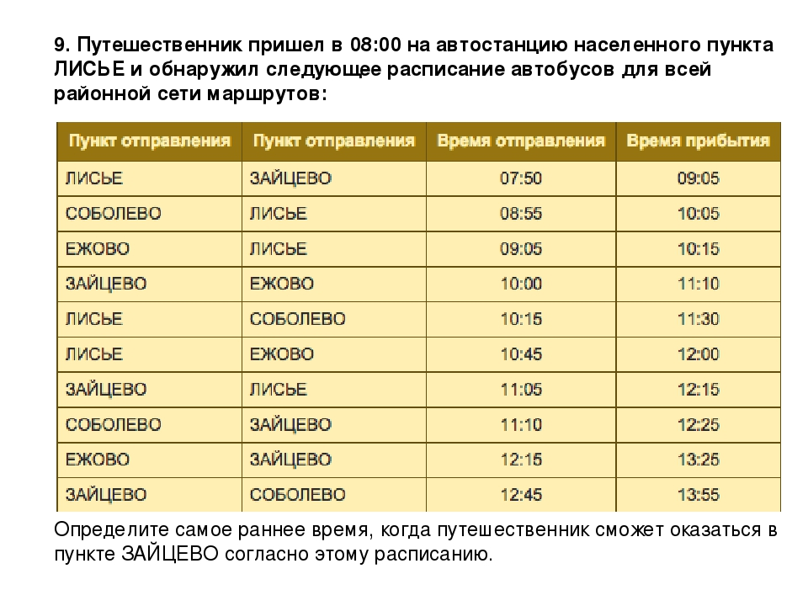
14.Информационная модель, которая имеет иерархическую структуру:
1)расписание движения поездов
2)расписание уроков
3)структура учебных заведений в системе образования
4)географическая карта

15. Установите соответствие
Назначение |  | Устройство
1. Ввод информации |  | а) монитор
2. Хранение информации |  | б) принтер
3. Обработка информации |  | в) дискета
4. Вывод информации |  | г) сканер
 |  | д) мышь
 |  | е) колонки
 |  | ж) Жесткий диск
 |  | з)Оперативная память

16. Какое количество бит содержит слово «википедия». В ответе записать только число.
17. Отметьте основные способы описания алгоритмов.
- Блок-схема
- Словесный
- С помощью сетей
- С помощью нормальных форм
5. С помощью граф-схем

